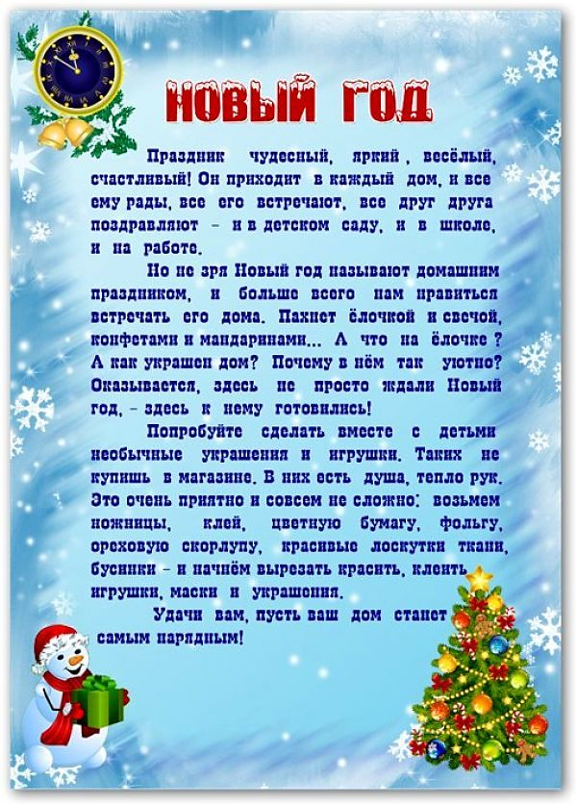

Кто из нас не знает что такое Новый год? Это праздник! Хороводы у ёлки, Дед Мороз, Снегурочка. Но дети иногда ведут себя на новогоднем празднике не так, как нам хотелось бы.
Дети после 3 лет уже готовят к празднику танцы, песни, стихи. Всем родителям хочется услышать, как его ребенок читает стихотворение Дедушке Морозу. И вот наступает звездный час. Ребенок выходит и молчит. И как бы ему не подсказывали, он продолжает молчать. Родители расстроены, ведь дома он всё знал! Всему есть объяснение: ребенок не любит быть в центре внимания, новая обстановка, большое количество людей. Из-за этого ребенок теряется и забывает свое стихотворение или роль. Не надо ругать ребенка! Скажите ему, что в следующий раз у него все получится!
Чтобы такой ситуации не возникло, подготовьте ребенка заранее. Пусть он расскажет дома роль или стихотворение игрушкам, гостям, бабушке, дедушке.
Ребенок с дефицитом внимание может плохо вести себя на новогоднем утреннике: спрятаться под ёлку, дергать детей, пытаться снять игрушки с ёлки, подраться. Исправить эту ситуацию помогает воспитатель. Он посадит такого ребенка рядом с собой, чтобы регулировать его поведение. Но родителям тоже можно провести предварительную работу. Поиграйте с ребенком в новый год с его игрушками. Пусть у зверят насупит Новый год. Если, например Мишка будет себя плохо вести, расскажите ему, как вас это расстраивает. Пусть он попросит у других зверей прощение и пообещает на другом празднике хорошо себя вести.
Ничто так не создает праздничного настроения как добрые советские мультики про Новый год. Все эти мультфильмы такие разные, но одинаково добрые, сказочные и очень душевные. После просмотра каждого мультфильма обсудите с ребенком его содержание и помечтайте вместе.
Всем веселого Нового года!




